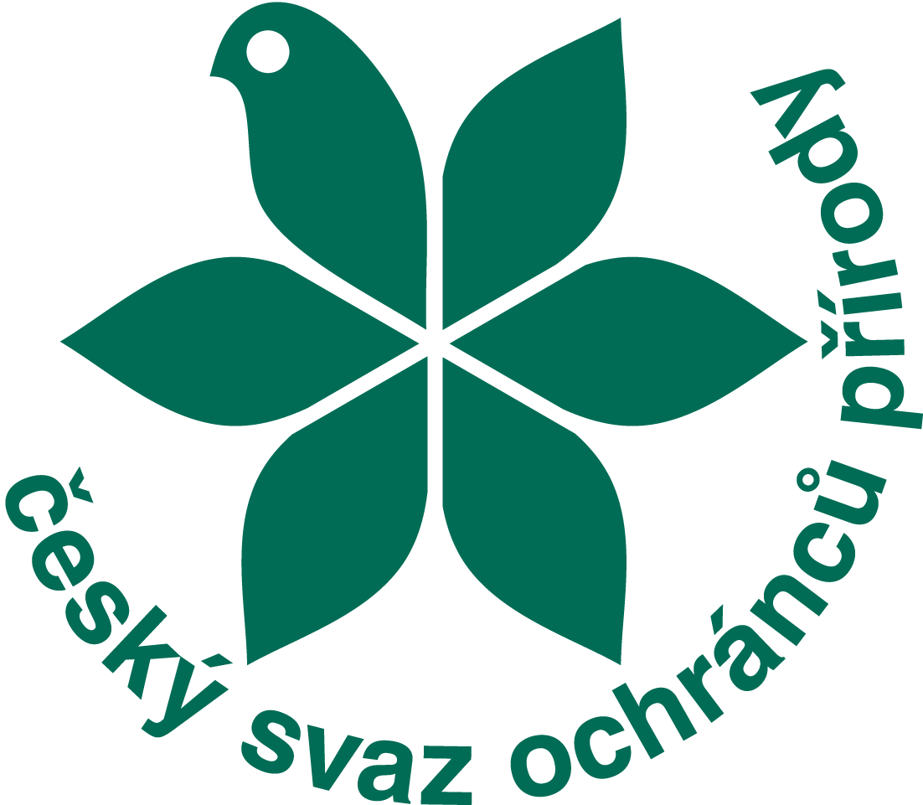
Český svaz ochránců přírody Podorlicko v České Třebové

Dovolujeme si Vás pozvat na vernisáž výstavy
OCHRANA PŘÍRODY A KRAJINYV ČR,
která se koná v neděli 23.1.2011 v 16,00 v ekocentru Podorlicko v České Třebové

Výstavu uvedou autoři výstavních panelů RNDr.Lenka Šoltysová a výtvarník Jan Dungel, hudbou doprovodí skupina Ponny Expres a v průběhu vernisáže bude promítnut film Natura Bohemica.

Český svaz ochránců přírody Podorlicko v České Třebové
Dovolujeme si Vás pozvat na vernisáž výstavy
OCHRANA PŘÍRODY A KRAJINY V ČR,
která se koná v neděli 23.1.2011 v 16,00 v ekocentru Podorlicko v České Třebové

Výstavu uvedou autoři výstavních panelů RNDr.Lenka Šoltysová a výtvarník Jan Dungel, hudbou doprovodí skupina Ponny Expres a v průběhu vernisáže bude promítnut film Natura Bohemica.

Český svaz ochránců přírody Podorlicko v České Třebové
Dovolujeme si Vás pozvat na vernisáž výstavy
OCHRANA PŘÍRODY A KRAJINY V ČR,
která se koná v neděli 23.1.2011 v 16,00 v ekocentru Podorlicko v České Třebové

Výstavu uvedou autoři výstavních panelů RNDr.Lenka Šoltysová a výtvarník Jan Dungel, hudbou doprovodí skupina Ponny Expres
a v průběhu vernisáže bude promítnut film Natura Bohemica.

